*Жди меня, и я вернусь.    
Только очень жди,   
Жди, когда наводят грусть   
Желтые дожди,   
Жди, когда снега метут,   
Жди, когда жара,   
Жди, когда других не ждут,   
Позабыв вчера.   
Жди, когда из дальних мест   
Писем не придет,   
Жди, когда уж надоест   
Всем, кто вместе ждет.   
  
Жди меня, и я вернусь,   
Не желай добра   
Всем, кто знает наизусть,   
Что забыть пора.   
Пусть поверят сын и мать   
В то, что нет меня,   
Пусть друзья устанут ждать,   
Сядут у огня,   
Выпьют горькое вино   
На помин души...   
Жди. И с ними заодно   
Выпить не спеши.   
  
Жди меня, и я вернусь,   
Всем смертям назло.   
Кто не ждал меня, тот пусть   
Скажет: - Повезло.   
Не понять, не ждавшим им,   
Как среди огня   
Ожиданием своим   
Ты спасла меня.   
Как я выжил, будем знать   
Только мы с тобой,-   
Просто ты умела ждать,   
Как никто другой.*

*От героев былых времен   
Не осталось порой имен.   
Те, кто приняли смертный бой,   
Стали просто землей и травой...   
Только грозная доблесть их   
Поселилась в сердцах живых.   
Этот вечный огонь, нам завещанный одним,   
Мы в груди храним.   
  
Погляди на моих бойцов -   
Целый свет помнит их в лицо.   
Вот застыл батальон в строю...   
Снова старых друзей узнаю.   
Хоть им нет двадцати пяти,   
Трудный путь им пришлось пройти,   
Это те, кто в штыки поднимался как один,   
Те, кто брал Берлин!   
  
Нет в России семьи такой,   
Где не памятен был свой герой.   
И глаза молодых солдат   
С фотографий увядших глядят...   
Этот взгляд, словно высший суд,   
Для ребят, что сейчас растут.   
И мальчишкам нельзя ни солгать, ни обмануть,   
Ни с пути свернуть!*

*Здесь птицы не поют,   
Деревья не растут,   
И только мы, к плечу плечо   
Врастаем в землю тут.   
  
Горит и кружится планета,   
Над нашей Родиною дым,   
И значит, нам нужна одна победа,   
Одна на всех - мы за ценой не постоим.   
Одна на всех - мы за ценой не постоим.   
  
Припев:   
  
Нас ждет огонь смертельный,   
И все ж бессилен он.   
Сомненья прочь, уходит в ночь отдельный,   
Десятый наш десантный батальон.   
Десятый наш десантный батальон.   
  
Лишь только бой угас,   
Звучит другой приказ,   
И почтальон сойдет с ума,   
Разыскивая нас.   
  
Взлетает красная ракета,   
Бьет пулемет неутомим,   
И значит нам нужна одна победа,   
Одна на всех - мы за ценой не постоим.   
Одна на всех - мы за ценой не постоим.   
  
Припев.   
  
От Курска и Орла   
Война нас довела   
До самых вражеских ворот.   
Такие, брат, дела.   
  
Когда-нибудь мы вспомним это,   
И не поверится самим.   
А нынче нам нужна одна победа,   
Одна на всех - мы за ценой не постоим.   
Одна на всех - мы за ценой не постоим.*

***Родился 8 ноября 1925 года в селе Первомайском. Война застала его там же. Чтобы избежать участи быть угнанным из оккупированной Украины на работу в Германию, записал в паспорте на год младше дату своего рождения. Но был заставлен рыть окопы для немецких укреплений. После освобождения Кирсанова призвали в армию. В 1943 г, прошел 2-недельную подготовку. Служил в стрелковом полку, во взводе 82 мм минометов заряжающим. На реке Молочной встретил первый бой. Участвовал в освобождении Мелитополя. После приказа Сталина о снятии с фронта военнослужащих 1925-1926 гг. рождения был отправлен в составе 125 человек в снайперскую школу в Баку. Проучился в учебном центре «Красный восток» 6 месяцев. В начале мая 1944года прибыл во Львов, в 3-ю танковую армию Рыбалко 1-го Украинского фронта под командованием маршала Конева. Начал служить в отдельном артдивизионе 76 мм орудий резерва главкома фронта. Участвовал в боях на Сандомирском плацдарме. Форсировал Вислу, Реймс. Принимал участие в штурме Франкфурта. Побывал с боями и в Берлине.***

***Из Берлина военное подразделение, в котором был наш герой, перебросили на освобождение Праги, затем в Австрию, где жил в помещении бывшего концлагеря. И снова в Германию, в 60 км от Магдебурга.***

***Закончил службу в 1950 г. В 32-й Гатчинской зенитной дивизии начальником продовольственного склада. Награжден орденом Отечественной войны, медалями «За отвагу», «За взятие Берлина», «За освобождение Праги».***

**Очень любил сочинять и рассказывать сказки нам, своим внукам. Был высоким красавцем. Воспитал двух прекрасных дочерей и четверых внуков. Умер очень рано 18 июля 2001 года.**

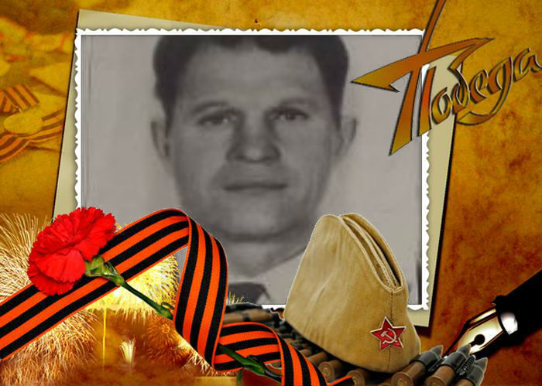

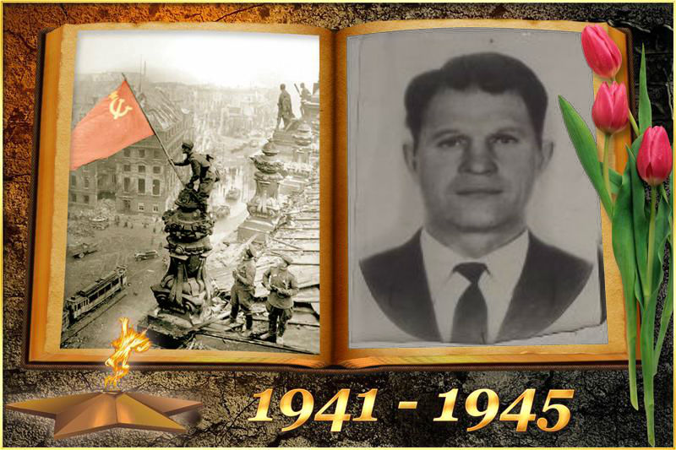

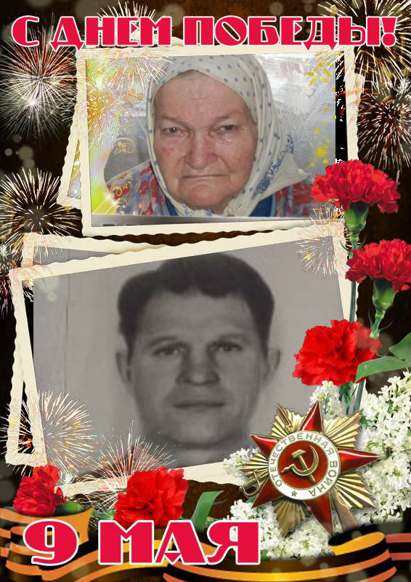

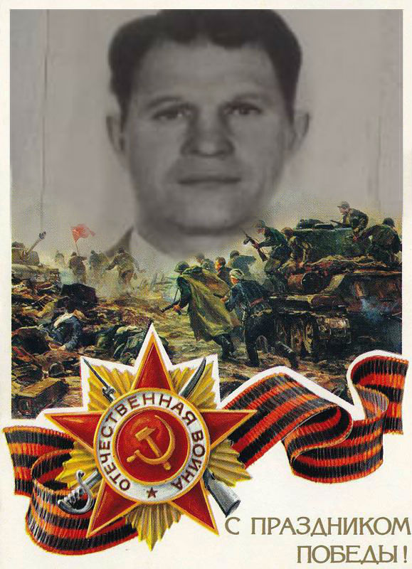

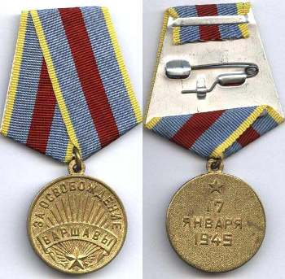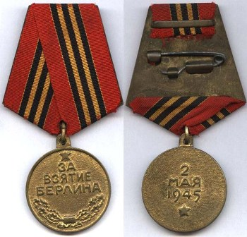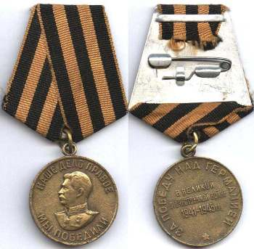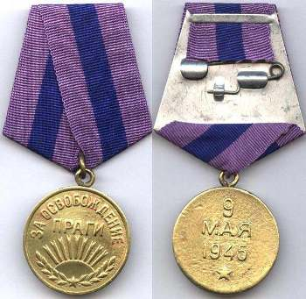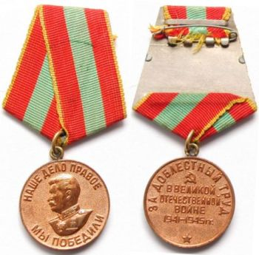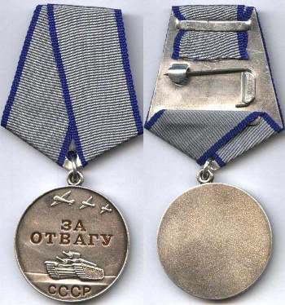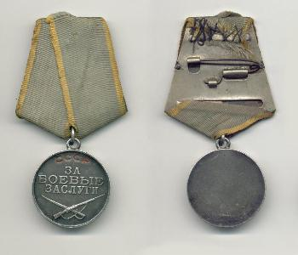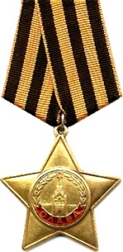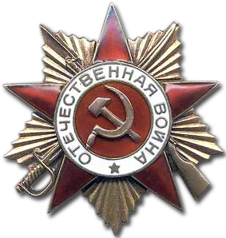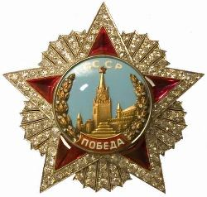

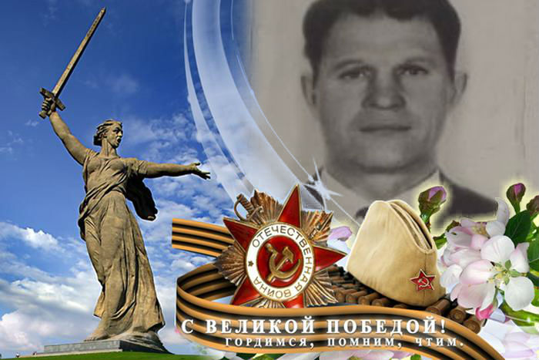



***Героев помнит сторона родная-***

***Их вечно живы имена для нас…***



Была война, но мы пришли живыми,

Чтоб новой жизни сеять семена.

Во имя павших и живых во имя,

Фронтовики, наденьте ордена!

Мои друзья лежат и могилах братских,-

Нам не забыть родные имена...

Во имя вдов и матерей солдатских,

Фронтовики, наденьте ордена!

Солдат в атаку шел не за награду,

Но велика награды той цена...

Во имя чести воинской и правды,

Фронтовики, наденьте ордена!

Чтоб не пылать земному шару снова,—

Солдатской крови пролито сполна… Чтоб помнил враг урок войны суровой,

Фронтовики, наденьте ордена!

**И будет так, неотвратимо будет.  
На сцену выйдет в орденах старик-  
Последний на планете фронтовик,   
И перед ним в порыве встанут люди...  
И голосом спокойным, но усталым  
Старик бывалый поведёт рассказ  
Как эту землю вырвал из металла,   
Как это солнце он сберёг для нас...  
Мальчишки будут очень удивляться,   
Девчонки будут горестно вздыхать-  
Как это можно- умереть в семнадцать,   
Как можно маму в детстве потерять...  
И он уйдет в росе рассветов алых,  
В букетах роз и маков полевых...  
ЗАПОМИНАЙТЕ ИХ, ПОКА НЕ ПОЗДНО,  
ПОКА ОНИ ЖИВУТ СРЕДИ ЖИВЫХ.**

Живым поверка. Павшим слава.  
Салютов гром и тишина.  
Победу празднует держава,  
Надев цветы и ордена.  
  
От маршала и до солдата  
Перед Победой все равны,  
Как были ей равны когда-то  
В день окончания войны.